Перегруппировка Вольфа как способ синтеза производных β-лактамов из диазотетрамовых кислот
Лютин И.К., Кривовичева В.С., Дарьин Д.В.
Студент, 2 курс бакалавриата
Санкт-Петербургский государственный университет, институт химии, Санкт-Петербург, Россия
E-mail: vanylyutin@mail.ru
β-Лактамный фрагмент широко представлен в молекулах соединений, обладающих различными видами биологической активности. В частности, препараты на основе β-лактамов применяются для лечения некоторых бактериальных инфекций, поэтому развитие методов синтеза их производных является важной задачей органической и медицинской химии.
Ранее в нашей научной группе была разработана методика получения диазотетрамовых кислот 1 [1]. В литературе примеры превращения этих диазореагентов в β-лактамы в результате перегруппировки Вольфа были представлены лишь отдельными примерами и только в условиях фотолиза [2]. Данная работа посвящена исследованию термической перегруппировки Вольфа, как эффективного инструмента формирования β-лактамов с новой разнообразной молекулярной периферией.
Было показано, что генерируемые in situ в результате разложения диазопроизводных 1 кетены 2 могут вступать в реакцию [2+2]-циклоприсоединения с иминами (реакция Штаудингера), а также реагировать с различными нуклеофилами с образованием, соответственно, спироциклических бис-β-лактамов 3 и производных азетидин-2-он-3-карбоновых кислот 4 (Схема 1). Следует отметить, что в большинстве случаев реакция характеризуется высокими или хорошими выходами, а при образовании продуктов с двумя хиральными центрами ‒ также и высокой диастереоселективностью.
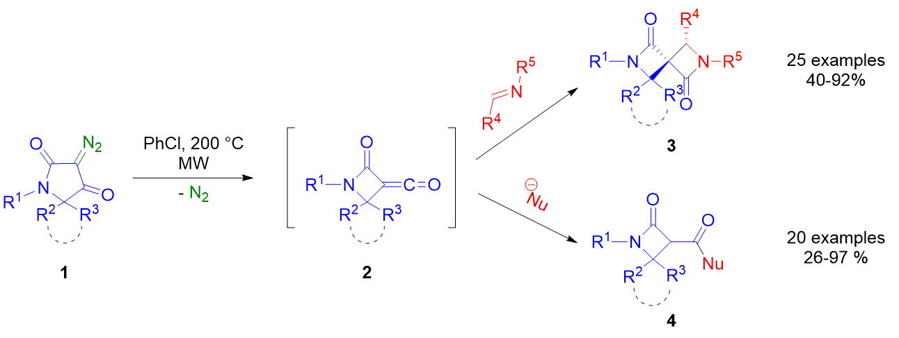
Схема 1. Генерация кетенов из диазотетрамовых кислот и их взаимодействие с иминами и различными нуклеофилами.

В данный момент проводятся исследования биологической активности полученных соединений.
Исследование выполнено при поддержке гранта РНФ № 20-13-00024. Авторы выражают благодарность сотрудникам РЦ Научного Парка СПбГУ «Магнитно-резонансные методы исследования», «Методы анализа состава вещества», «Рентгено-дифракционные методы исследования».
Литература
1. Dar’in D. et al. Diazo Tetramic Acids Provide Access to Natural-Like Spirocyclic Δ ^{α,β} -Butenolides through Rh(II)-Catalyzed O–H Insertion/Base-Promoted Cyclization // J Org Chem. 2023.
2. Lowe G., Ridley D.D. Synthesis of β-lactams by photolytic Wolff rearrangement // J. Chem. Soc., Chem. Commun. 1973. № 10. P. 328–329.

